2021~2022第二学期
《模拟电子技术基础》期末考试A卷答案及评分标准
一、（28分）
1、(14分)解：
${\dot{A}}_{u}=-\frac{β(R_{c}∥R_{L})}{r_{\text{be}}+(1+β)(R_{e}∥r_{D}∥R)}$ （6）
${Ri=Rb//Rb//(r}_{\text{be}}+(1+β)(R_{e}∥r_{D}∥R)$ （4）
Ro=Rc （4）
2、、（14分）解：
$R_{i}=R_{G}+(R_{G1}//R_{G2})$ （4）
$R_{o}=\frac{1}{g_{m}}//R_{S}$ （4）
${\dot{A}}_{u}=\frac{{\dot{U}}_{o}}{{\dot{U}}_{i}}=\frac{g_{m{\dot{U}}_{gs}}(R_{S}//R_{L})}{{\dot{U}}_{gs}+g_{m{\dot{U}}_{gs}}(R_{S}//R_{L})}=\frac{g_{m}(R_{S}//R_{L})}{1+g_{m}(R_{S}//R_{L})}$ （6）

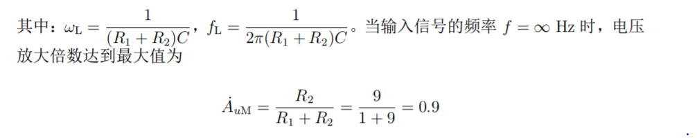
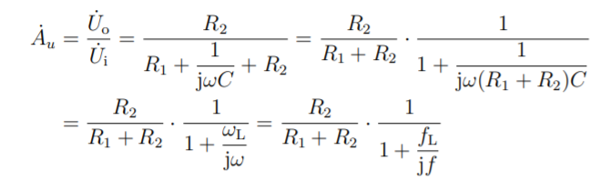
二、（16分）解：1、（6）
2、（3）高通电路
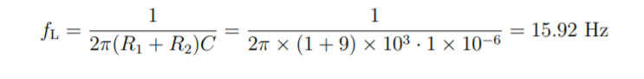
3、（4）

4、（3）幅频特性曲线
三、（16分）
解：1、（3）串联电压负反馈
2、（3）电压控制电压源
3、（4）
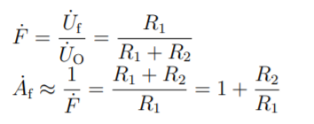

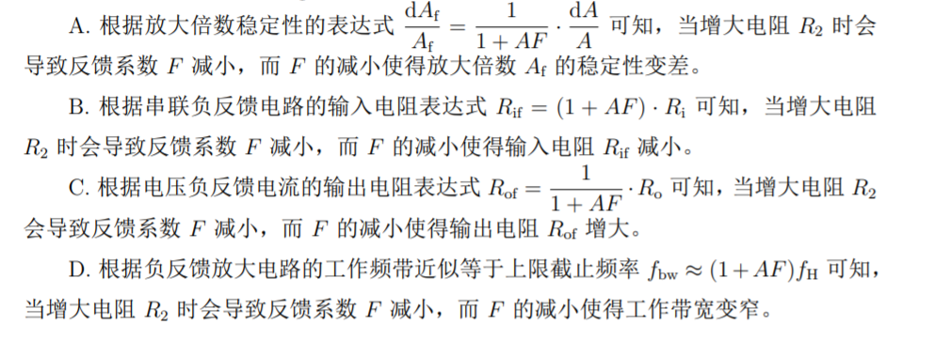
4、（4）

四、（16分）
解：
1、（2）u_{I}的极性为正
2、（8）
3、（6）
Uo2=+/-Uz
Up2=1/2*Uo2
可得：+/-UT=+/- 1/2*Uz
频率由反向充电时间常数决定，
UT=1/C*(0.5*UI/R1)*T-UT，T=2UT*R1*C/（0.5UI）
频率：f=UI/(2R1*C*U_{Z})
五、（12分）
解：
1、（2）消除交越失真。
2、（6）最大输出功率和效率分别为
3、（4）电压放大倍数为
故R₃至少应取7 kΩ。
六、（12分）
解：
1、（3）复合管工作在放大区，电流放大倍数高，电流输出能力强
2、（2）负反馈
3、（7）

